# Подготовительные действия

**Описание подготовительных действий, необходимых для импорта данных в конфигурацию «ВДГБ: Учет в управляющих компаниях ЖКХ, ТСЖ и ЖСК» из файлов формата Dbf программы «Элайн-Софт: Квартплата»**

1. Скопируйте в отдельную папку следующие файлы программы «**Элайн-Софт: Квартплата**»:

COPR.dbf – здания

DOM.dbf – квартиры, задолженность квартиросъемщиков

ROOMS.dbf – комнаты

LODGER.dbf – проживающие и данные лицевых счетов

FLATS.dbf – площади помещений

NACH.dbf – услуги и тарифы

WATER.dbf – счетчики, показания счетчиков

LG_EFF.dbf – льготные категории

А также файлы из архива **Dbf.rar**:

DBFNavigator.exe – программа для просмотра файлов dbf

DBFNavigator.ini – вспомогательный файл

1. Запустите программу **DBFNavigator.exe**:

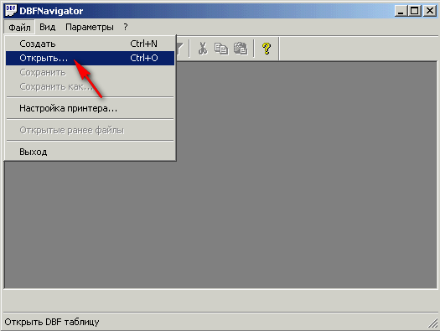

1. Последовательно откройте указанные файлы с помощью **DBFNavigator.exe** и пересохраните их в формате отличном от Visual Foxpro:

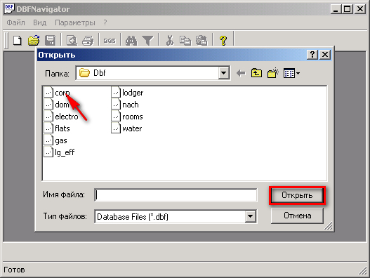

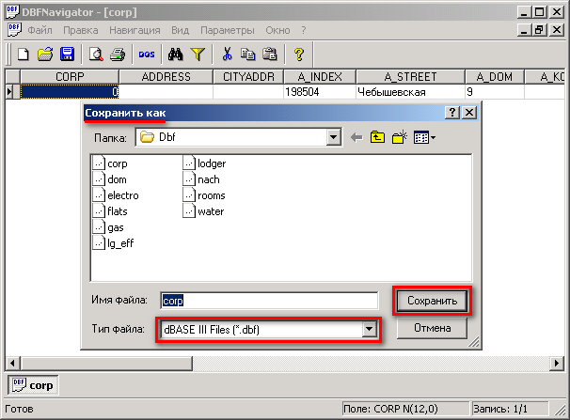

1. Именно эти сохраненные файлы используйте в дальнейшем для загрузки в конфигурацию «**ВДГБ: Учет в управляющих компаниях ЖКХ, ТСЖ и ЖСК**»

**Примечание**:

Месторасположение файлов dbf программы «**Элайн-Софт: Квартплата**» следующее:

1. Файл COPR.dbf (здания) расположен в папке программы «**Элайн-Софт: Квартплата**» по пути: \data\common\
2. Файлы

DOM.dbf – квартиры, задолженность квартиросъемщиков

ROOMS.dbf – комнаты

LODGER.dbf – проживающие и данные лицевых счетов

FLATS.dbf – площади помещений

NACH.dbf – услуги и тарифы

WATER.dbf – счетчики, показания счетчиков

LG_EFF.dbf – льготные категории

расположены в папке программы «**Элайн-Софт: Квартплата**» по пути: \data\2010**MM**\ , где **MM** – номер последнего расчетного месяца.

# Импорт данных

**Обработка «Импорт данных dbf» предназначена для загрузки данных в конфигурацию «ВДГБ: Учет в управляющих компаниях ЖКХ, ТСЖ и ЖСК» из файлов формата Dbf определенной структуры.**

Форма обработки имеет вид:

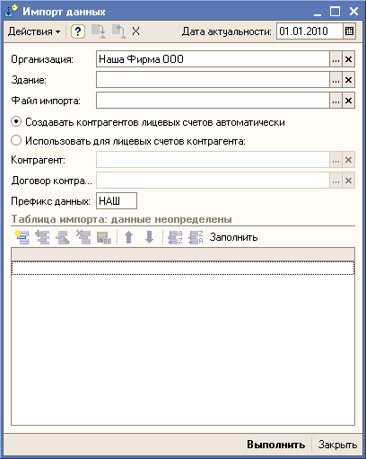

**Дата актуальности** – указывается дата, на которую создаются документы установки и ввода начальных данных, а также фиксируется информация в регистрах сведений.

**Организация** – выбирается значение из справочника «Организации».

**Здание** – выбирается значение из справочника «Здания».

**Файл импорта** – указывается файл данных формата Dbf.

**Использовать контрагента** – признак, того, что для лицевых счетов будет выбран общий контрагент для взаиморасчетов.

**Контрагент** – контрагент, который будет установлен для использования при взаиморасчетах по лицевым счетам.

**Договор** – договор контрагента, который будет установлен для использования при взаиморасчетах по лицевым счетам.

**Префикс данных** – с указанным префиксом будут создаваться элементы импортируемых справочников.

**Таблица импорта** – промежуточная таблица, заполняемая данными из файла импорта.

**Рекомендуемый порядок работы:**

1. После указания даты актуальности, выбора организации, выберете файл импорта:
   1. В стандартном диалоговом окне укажите необходимый файл

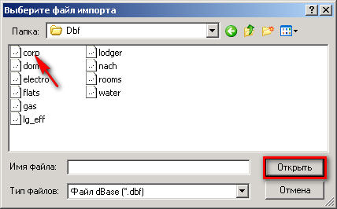

* 1. При выборе файла определяется состав импортируемых данных.

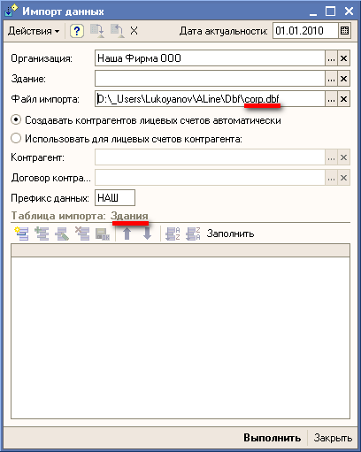

* 1. Примечание:

Состав данных для импорта определяется по наименованию файла импорта:

COPR.dbf – здания

DOM.dbf – квартиры, задолженность квартиросъемщиков

ROOMS.dbf – комнаты

LODGER.dbf – проживающие и данные лицевых счетов

FLATS.dbf – площади помещений

NACH.dbf – услуги и тарифы

WATER.dbf – счетчики, показания счетчиков

LG_EFF.dbf – льготные категории

1. После выбора файла импорта необходимо выполнить заполнение промежуточной таблицы импорта по кнопке «Заполнить» на командной панели таблицы импорта:

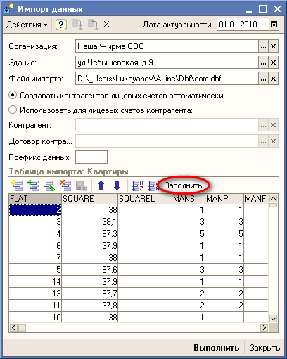

1. Непосредственный импорт данных в информационную базу производится по кнопке «Выполнить» командной панели формы обработки. В процессе импорта данных выдаются информационные сообщения о ходе загрузки в информационную базу. По окончании импорта данных будет открыт обрабатываемый справочник или журнал документов.

**Рекомендуется следующая последовательность обработки файлов импорта:**

1. COPR.dbf – здания
2. DOM.dbf – квартиры
3. ROOMS.dbf – комнаты
4. LODGER.dbf – проживающие
5. FLATS.dbf – площади помещений
6. NACH.dbf – услуги и тарифы
7. WATER.dbf – счетчики
8. LG_EFF.dbf – льготные категории

**Кроме того обработка имеет режим очистки информационной базы:**

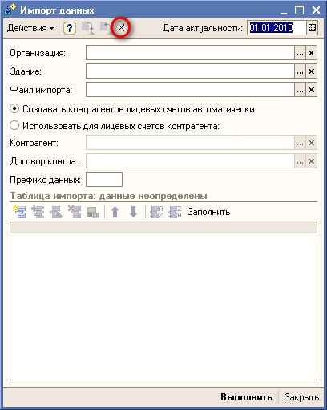

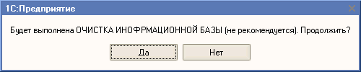

**Внимание**:

При очистке информационной базы будут **непосредственно (без проверки ссылочной целостности)**  удалены данные из справочников:

1. Здания
2. Квартиры
3. Помещения квартир
4. Лицевые счета
5. Проживающие
6. Услуги
7. Счетчики

А также будут **непосредственно** удалены документы:

1. Открытие лицевого счета
2. Установка тарифов
3. Установка счетчиков
4. Ввод показаний счетчиков
5. Ввод начального сальдо